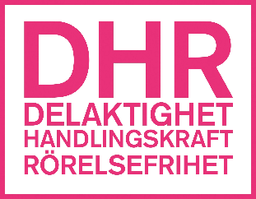

DHR Höganäs
mail: hoganas@dhr.se
hemsida: https/dhr.se/hoganas/
Orgnr: 802420-7691

DHR Höganäsavdelning är en organisation för personer med funktionsnedsättning och funktionsvariation. Vårt mål är att alla människor ska känna sig välkomna och inkluderade i samhället. Vår vision är ett universellt utformat samhälle - ett jämlikt samhälle där varje människa ses som en tillgång.

Arvsfonden:

Barn och ungdomar upp till 16 års ålder som har någon form av funktionsnedsättning/funktionsvariation kan ur vår arvsfond erhålla ekonomiskt bistånd som inte tillhandahålls av stat, region eller kommun.

Utdelade medel omfattar stöd till rehabiliterings-och rekreationsresor samt hjälpmedel för träning av motorik och pedagogik.

Ansökan och information om hur den ska skickas in se bilaga

Vid kontakt :

DHR Höganäsavdelningen
c/o ordförande Emma Wennerholm
Polhemsgatan 4
263 37 Höganäs
E-post:
hoganas@dhr.se

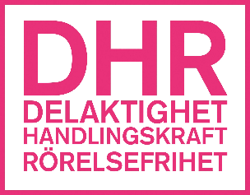
DHR Höganäsavdelningen
Ansökan om bidrag från arvsfonden

Läs igenom anvisningarna innan ansökan fylls i
Sökande (funktionsnedsättning /funktionsvariation)
Namn
Adress
Postadress
Telefon
Ålder
Funktionsnedsättning/funktionsvariation
Förälder/vårdnadshavare
Namn
Ändamål för vilket bidrag söks

Totalkostnad: _________ kr Egen insats: _________ kr Sökt belopp: _________ kr

Sökt bidrag avser: Egen kostnad Medhjälpares kostnad

Har du för samma ändamål fått bidrag från annat håll? Ja Nej

Varifrån? __________________________ Vilket belopp? _________ kr

Har du för samma ändamål sökt bidrag från annat håll? Ja Nej

Varifrån? __________________________ Vilket belopp? _________ kr

Omvårdnadsbidrag Helt ¾ ½ ¼

Ansökan skall åtföljas av läkarintyg (högst två år gammalt) som bestyrker funktionsnedsättningen/funktionsvariation
Vänligen skriv ut ansökan, signera och skicka till: DHR Höganäsavdelningen hoganas@dhr.se
c/o Emma Wennerholm Polhemsgatan 4 26337 Höganäs

________________________________ __________________________________________
Ort och datum Namnteckning (Förälder/vårdnadshavare)

